

P R O P U E S T A T É C N I C A

B O C E T A D O D E U N I C I N E

### V E R Ó N I C A

### A L V A R E Z L A V I N D A M 2

INDICE

Introducción 3

Mapa de navegación: 3

Detalles de las pantallas 4

Pantalla de Inicio 4

Mantenimiento de películas 5

Formulario de películas 6

Mantenimiento de Sesiones 7

Formulario de sesiones 8

Mantenimiento de proyecciones 9

Formulario de proyecciones 10

Lupa de películas 11

Lupa de sesiones 12

# **Introducción**

* Con esta aplicación, podremos acceder a la información necesaria de un cine, además de añadir nuevos datos necesarios. Esta aplicación va a estar gestionada por el propio cine para crear todo lo necesario para que dicho negocio funcione de manera correcta.
* Contará con una ventana de inicio desde la cual, se podrá acceder a toda la información recopilada. Dentro de la ventana inicial, se mostrarán el resto de las ventanas, tantas como sean necesarias.

Dependiendo de que necesite el encargado de gestionar los datos, se mostrará información sobre las películas, las sesiones o proyecciones existentes.

* También se nos pide un apartado de informes donde se van a recoger:
  + Los datos de una película
  + Una cuadricula de sesiones
  + Una cartelera semanal
  + Un catálogo de películas

Estos informes son para los clientes, cuya finalidad es facilitarles los datos. Sin embargo, se van a añadir una vez que la aplicación este construida y funcione correctamente.

# **Mapa de navegación:**

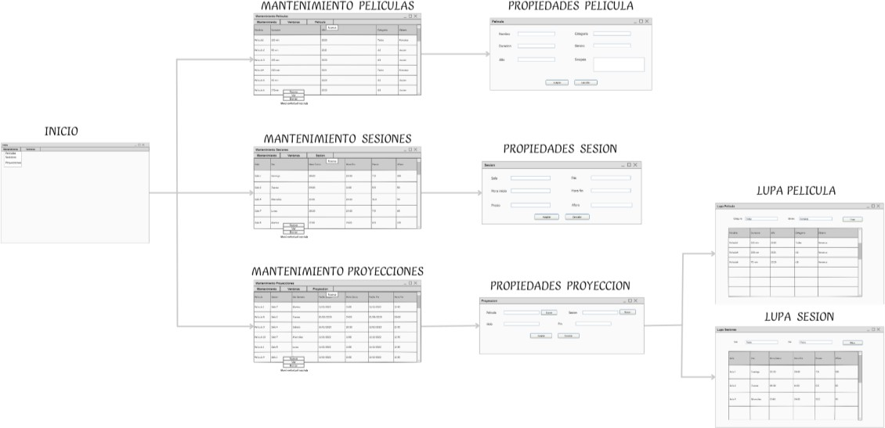

# **Detalles de las pantallas**

## **Pantalla de Inicio**

Será la pantalla que menos información muestre. Estará compuesta por un menú el cual tendrá submenús que nos va a permitir mostrar las diferentes ventanas de nuestra aplicación. Este menú, estará situado en la parte superior de la aplicación con orientación horizontal. En la zona restante, es donde se van a mostrar las ventanas que se deseen.

Esta ventana no contará con botones, para acceder a las secciones deseadas solo se necesitará un doble click sobre el submenú deseado. Inicialmente, solo vamos a poder acceder a las ventanas relacionadas con el mantenimiento.

## **Mantenimiento de películas**

Todos los mantenimientos son los apartados más importantes para el gestor del cine. En esta ventana nos encontraremos con diversos elementos.

Para comenzar, en la parte superior, donde se encuentra el menú de la ventana principal, se añadirá una nueva opción la cual nos permitirá crear nuevas películas.

En la parte central de la ventana tendremos una tabla donde se encontrarán recogidos todos los datos de las películas existentes hasta el momento.

Dicha tabla, contará con un menú, el cual va a estar relacionado con la película que seleccionemos, este menú nos va a permitir crear, ver/modificar y eliminar.

Como última opción para filtrar las películas y ordenarlas, si clicamos sobre las celdas título, podremos ordenarlas de forma ascendente o descendente según el campo que seleccionemos.

## **Formulario de películas**

Será formulario más sencillo de todos, pues es el que menos información “relevante” para la

gestión contendrá.

Esta ventana tendrá tres funcionamientos diferentes. Sin embargo, en todos, es la ventana donde podemos ver la información detallada de una película.

A esta ventana se podrá acceder de tres formas diferentes, en todas ellas, partiremos desde la ventana explicada anteriormente “*Mantenimiento de películas”,* la primera forma de acceso será mediante el menú principal, las otras dos, serán mediante el menú que contiene la tabla.

Como hemos dicho anteriormente, podremos acceder a ella por tres razones diferentes, para crear una nueva película, para ver los datos de manera detallada o para poder modificarla.

En esta ventana, se mostrará el nombre de la película, su género cinematográfico, la categoría (rango de edad necesario para poder verla), su duración, el año en que fue estrenada y como ultimo campo, la sinopsis.

La base de datos relacionada será la encargada de comprobar que dicha película no esté ya almacenada o si sus campos han sido cambiados, para poder actualizarlos.

Para poder introducir la categoría y el género, se ofrecerá una ayuda.

Para finalizar, tendremos 2 botones, dependiendo que con que intención la hayamos abierto, si damos *Aceptar* nos efectuará los cambien y lo contrario si damos a *Cancelar.*

## **Mantenimiento de Sesiones**

Es similar al mantenimiento de películas, pero con los datos concretos de las sesiones.

En su parte central contará con una tabla donde se recogerán todos los datos de las sesiones, también constará del menú relacionado con la sesión que seleccionemos, el cual nos permitirá realizar diferentes acciones (crear, ver y borrar sesión).

Como última opción para filtrar las sesiones y ordenarlas, si clicamos sobre las celdas título, podremos ordenarlas de forma ascendente o descendente según el campo que seleccionemos.

## **Formulario de sesiones**

Va a ser el segundo formulario más sencillo, puesto que ya requerirá de más datos relevantes para la gestión del cine, a los cuales, deberemos de prestar atención para que no se provoque ningún incidente.

Al igual que en el formulario de películas, esta ventana tiene tres funcionalidades diferentes, sin embargo, en todos ellos tendremos un previo acceso a la información detallada de dicha sesión.

También contará con tres formas diferentes de acceso, pero deberemos de partir desde el formulario *“Mantenimiento de sesiones”,* podremos acceder a él mediante el menú principal, puesto que al iniciar en *“Mantenimiento de sesiones”* se añadirá de forma automática un menú que nos permite crear una nueva sesión y mediante el menú asociado a la tabla, el cual nos abrirá esta ventana si creamos, vemos/modificamos la sesión.

En este formulario, contendremos información detallada e individual de las sesiones, como lo son los campos, sala, día de la semana, hora de comienzo, hora de fin, precio y aforo.

También contará con 2 botones situados en la parte inferior, dependiendo que con que intención la hayamos abierto, si damos *Aceptar* nos efectuará los cambien y lo contrario si damos a *Cancelar.*

Que no se produzca ninguna irregularidad en la gestión del cine, tanto a la hora de crear, modificar o borrar una sesión, es función de la base de datos.

## **Mantenimiento de proyecciones**

Es prácticamente idéntico a los otros dos mantenimientos, con la variación de que contiene información relacionada con proyecciones.

Al acceder a este formulario, se añadirá de forma automática en el menú inicial, la opción de poder crear una nueva proyección.

Como en el resto de los mantenimientos, la parte central de la ventana estará ocupada por una tabla donde mostraremos la información más relevante de las proyecciones recogidas en la base de datos.

También contará con un menú asociado a la tabla que estará directamente relacionado a las proyecciones, mediante este menú, podemos realizar cuatro procesos diferentes, crear una nueva proyección, ver de forma detallada e individual la información, modificar sus datos o eliminar una proyección.

Con el fin de poder filtrar las proyecciones y ordenarlas, realizaremos un procedimiento que clicando sobre las celdas título, podremos ordenarlas de forma ascendente o descendente según el campo que seleccionemos.

## **Formulario de proyecciones**

Es el formulario más complejo, pues la creación de proyecciones depende de varios factores determinados por las películas y principalmente por las sesiones. Podemos decir, que es sin lugar a duda, el formulario más importante de todos.

En él, obtendremos el nombre de la película que se va a emitir, toda la información de la sesión, pues es la que determinará el día, la sala, las horas etc. que serán de los campos más relevantes, junto con fecha inicio y fecha fin, que será un rango de tiempo.

Como en el resto de los formularios, tiene cuatro funciones diferentes y tres formas de acceso, todo ello igual a los anteriores, pero con la tabla correspondiente de “*Mantenimiento de proyecciones”.*

Sin embargo, este formulario contará de dos particularidades similares, que no se producirán en los anteriores, para poder rellenar el campo película y sesión, se hará uso de otros dos formularios lupa, a los cuales accederemos mediante un botón, cuya única función será seleccionar la película y la sesión deseada.

Contará con 2 botones situados en la parte inferior, dependiendo que con que intención la hayamos abierto, si damos *Aceptar* nos efectuará los cambien y lo contrario si damos a *Cancelar.*

## **Lupa de películas**

Será de los formularios más sencillos, constará de dos nuevas características, que se pueden

resumir en “opciones de filtrado”.

Esta ventana, en la parte superior, obtiene dos opciones de filtrado diferente, uno de ellos va a ser mediante categoría y el otro mediante género, dependiendo de la información que se añada, la tabla situada en la parte restante con la información relevante de las películas, se mostraran solo si cumplen las condiciones indicadas en los filtros.

Para poder volver a el formulario anterior y recoger la información necesaria, solo hará falta realizar un doble click sobre la película deseada, e inmediatamente, la información será actualizada.

## **Lupa de sesiones**

Similar a *“Lupa de películas”,* su forma de acceso ha sido mediante un botón colocado en *“Formulario de proyecciones”* con la finalidad de seleccionar la sesión que nos sea más conveniente.

Esta ventana, también contará de opciones de filtrado, en este caso será respecto a día de la semana y sala donde se realizará la proyección, la tabla de sesiones se rellenará con las sesiones que cumplen la estipulación determinada.

Para almacenar la sesión necesaria en la proyección determinada, solo deberemos realizar un doble click sobre dicha sesión requerida y de forma inmediata se cerrará la ventana mostrando *“Formulario de proyecciones”* con la información seleccionada.

Finalmente, queremos destacar, que todas aquellas ventanas que posean un botón Aceptar y Cancelar, no será necesario clicar sobre ellos para que se realice la función asociada, pues la tecla de *Intro* realizará la misma función que aceptar y, por consiguiente, la tecla *escape (esc)* efectuará la función de cancelar, agilizando asi su funcionalidad.

Sin embargo, en los formularios *“Lupa”,* la tecla de *Intro,* efectuará el funcionamiento de botón

*Filtrar.*